OBJETIVO: Mediante el siguiente ejercicio el estudiante aplicará los conocimientos y habilidades adquiridas en clase para conectar correctamente los equipos de interconexión.
NOMBRE DEL ESTUDIANTE: _______________________________________GRUPO:__________
- Ingrese mediante la siguiente dirección web http://icecat.es/sp/t/routers.htm busque la ficha técnica del router SRP526W-K9-G5
- Ingrese mediante la siguiente dirección web http://icecat.es/sp/t/switches.htm busque la ficha técnica del switche WS-C3560V2-48TS-S
- Ingrese mediante modo consola con cmd y utilice el comando IPCONFIG /ALL llene en el siguiente cuadro con los datos que arrojó su equipo.
NOMBRE DEL HOST | TIPO DE NODO | DIRECCION FISICA (MAC) | DIRECCION IPV4 | MASCARA DE SUBRED

- Dado el siguiente entorno de red diseñarlo en PACKET TRACER Realizar la Tabla de Enrutamiento y agregarle a cada sede 1 portatil con su respectiva direccionamiento IPv4.
Nota: La sustentación es: Se debe enviar información de R1 a R2 y R2 A R3 y viceversa, de R1 enviar información a los dispositivos del Sw1, R2 al Sw2 y el R3 al Sw3.
Ver imagen.

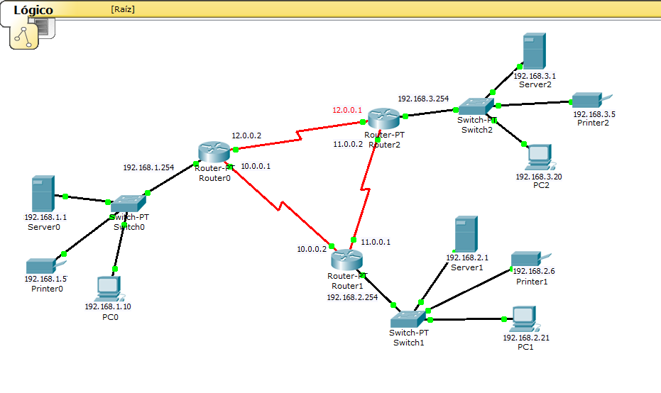

TABLA DE ENRUTAMIENTO

R1 R2 R3

S0/0/0 S0/0/0 S0/0/1
S0/0/1 S0/0/1 S0/0/0

SW1 SW2 SW3

F0/0 F0/0 F0/0

RIP R1 RIP R2 RIP R3

E.T 1 PUERTA DE ENLACE
E.T 2 PUERTA DE ENLACE
IMPRESORA
SERVER BASE DE DATOS

